２　避難所のルール

避難所でのルール 　　　　　　　　　　　　　　　　避難所

をされるは、のルールをるようがけるとともに、にするなど、にごください。

* このは、のです。

のにするもめたをいます。

* は、をするがしてします。

やになく、をするが、できるりをし、よりくの人がのにできるようにします。

* をするのにわせのをいます。

のなどにより、のをおいすることがあります。

* やのに従ってください。
* このは、・などライフラインがした、　　すみやかにします。

をなくしたは、などのれでします。



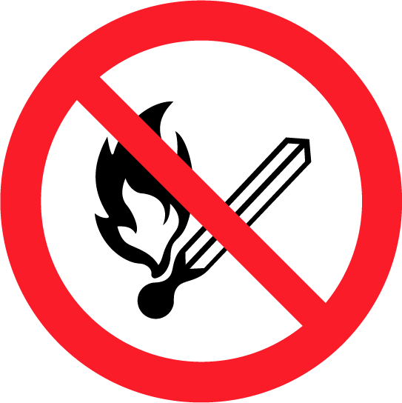

* や、などに、のげとなるをかないでください。

のをい、えやすいものをしないでください。

* ストーブなどのは、をし、えやすいものかられたでい、にもしてください。

はです。また、もえてください。

たばこはのめられたでい、はがったバケツにれるなど、にしてください。

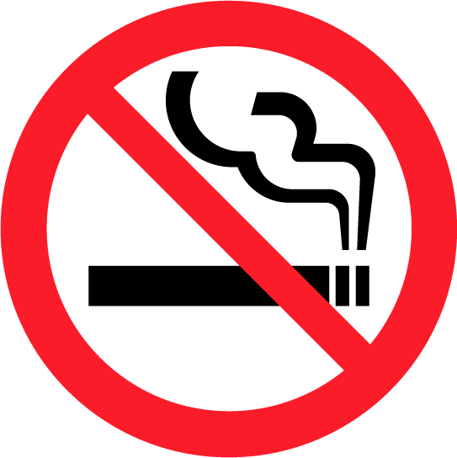

**たばこ・**

のになことをしうため、

をします。

* は、をするのなどでします。

：毎日午前　　時　　分と午後　　時　　分に

* なは、をするなどでするがいます。

では、きやをいます。

：午前　　時　　分から午後　　時　　分まで

をするのを（）ごとにします。

は、してもよいとしたののみします。

* をにうことができるよう、のにするもめ、をするのをします。
* 、・アレルギー・そのをおちの、のやをおれの、のやなどでにがなは、のにおしください。
* やなどのペットのもします。
* をするときは、におしください。

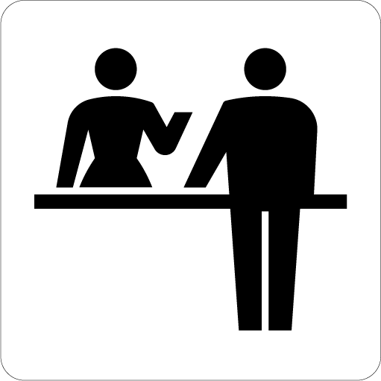

　　　　　は　　：　　、は　　：　　です。

　　　　　のため、、トイレ、にするはもします。



　　　　　は　　：　　でします。

　　　　　ただし、にはにをうこともあります。

* にがあったはによりびし、をいます。（　　：　　～　　：　　）
* はマナーモードにしてください。

でのはののみとし、ではごください。



やは、、ごとにします。

* + は、のにするにもしくいます。
  + ながあるは、のとをます。

○貴重品管理は御自身でお願いします。

○外泊の際は受付にその旨を伝えてください。

○退所する際には、必ず手続きをとってください。

　　　　　して、されたへしてください。



**ご　み**

ペットは、ののとのもと、いがをもってしてください。

ペットはめられたでし、のにはれないでください。

**ペット**

* が、にすることをがけてください。
* トイレのはをするがでいます。



**トイレ**

なの

物資：**粉ミルク・おむつ**

場所**：**

物資：**女性用衣類や生理用品**

場所**：**

物資：

場所**：**

をる

（原則）

**朝**

**：　　頃**

**昼**

**：　　頃**

**夜**

**：　　頃**

**・**